День памяти Хатынской трагедии
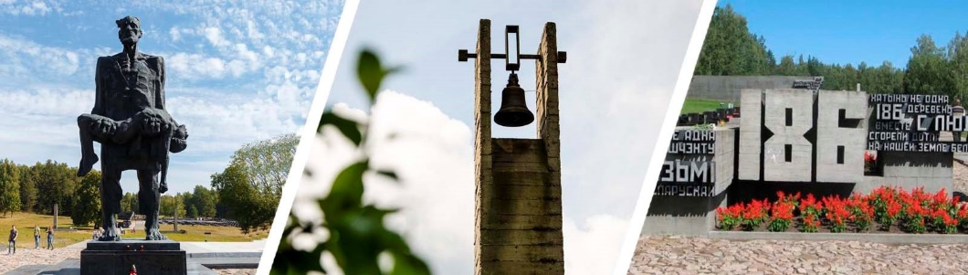
В пионерских дружинах Молодечненского района прошли мероприятия ко Дню Хатынской трагедии.
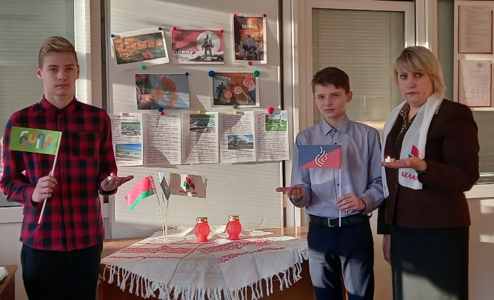
Так, во всех учреждениях прошел единый урок «О чём звонят колокола Хатыни». Учащиеся совершили видео-экскурсию по Хатыни, читали стихи, воспоминания оставшихся в живых, посмотрели буктрейлер к фильму «Я з вогненнай вёскi». Для октябрят пионерской дружины имени В.Т.Королькова ГУО «Средняя школа №8 г. Молодечно» была проведена перемена памяти «Колокола Хатыни» и акция «Читаем детям о войне».
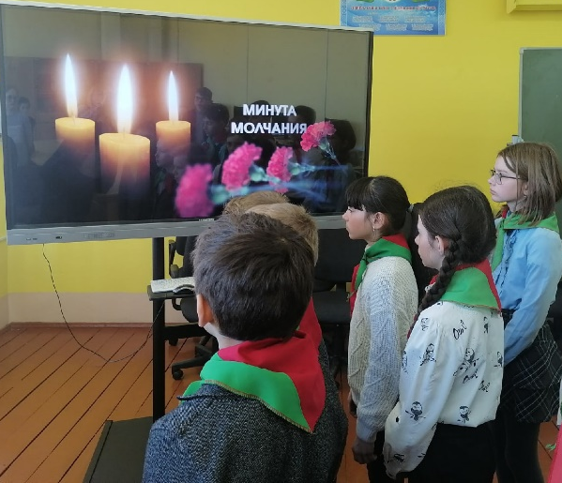
В пионерской дружине имени Валентины Терешковой ГУО «Хожовская средняя школа Молодечненского района», дружине ГУО «Раёвский учебно-педагогический комплекс детский сад – базовая школа», в пионерской дружине ГУО «Селевский учебно-педагогический комплекс детский сад – базовая школа Молодечненского района» важным моментом мероприятий стала минута молчания в память о погибших с использованием звучания метронома. Музыкальные произведения «Каждый четвертый» и «Молитва», создали атмосферу понимания трагедии и сострадания невинным жертвам.
В День памяти жертв Хатынской трагедии для пионеров ГУО «Средняя школа №12 г. Молодечно» проведены видео-перемены.
В этот день пионерская дружина ГУО «Чистинская средняя школа Молодечненского района» стала участником митинга-реквиема в деревне Осовец, которая является сестрой Хатыни. На месте, где в октябре 1943 года были сожжены жители деревни Осовец установлен памятник и мемориальная доска с именами жертв той страшной трагедии… Участники митинга почтили память погибших минутой молчания и возложили цветы.
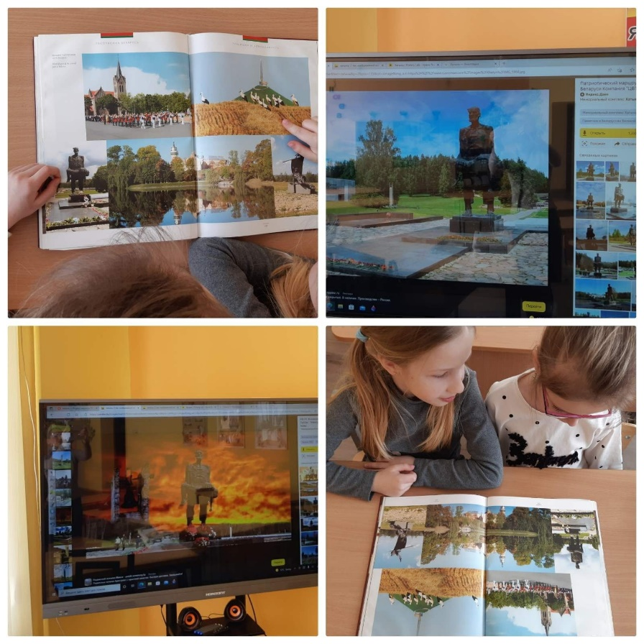
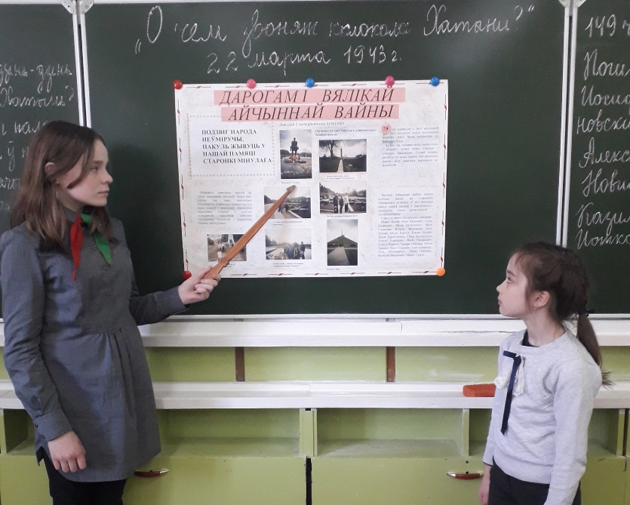
В пионерской дружине ГУО «Гимназия №6 г. Молодечно» с ребятами говорили о миллионах погибших людей, о геноциде белорусского народа сотрудник прокуратуры Улицкая Татьяна Николаевна и председатель Молодеченской районной организации ОО «Белорусский фонд мира» Чижикова Светлана Петровна. Колокола Хатыни, их набат – это память и предостережение всему миру: никогда больше беда, случившаяся здесь, не должна повториться!

